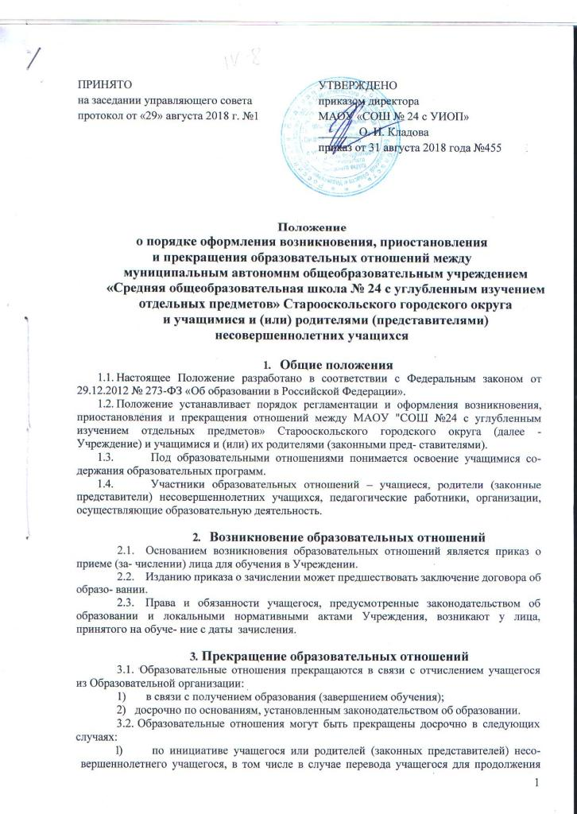условно переведённый в следующий класс, не ликвидирует до окончания первой учебной четверти академическую задолженность по предмету, он не может быть переведён в следующий класс.
2.4. Учащийся по образовательным программам начального общего, основного общего и среднего общего образования, не ликвидировавшие в установленные сроки академической задолженности с момента её образования, по усмотрению их родителей (законных представителей) оставляются на повторное обучение, переводятся на обучение по адаптированным образовательным программам в соответствии с рекомендациями психолого-медико-педагогической комиссии либо на обучение по индивидуальному учебному плану.
2.5. Учащиеся по образовательным программам начального общего, основного общего и среднего общего образования в форме семейного образования, не ликвидировавшие в установленные сроки академической задолженности, продолжают получать образование в ОУ.

3. Отчисление обучающихся
3.1. Отчисление учащихся из ОУ допускается в случае:
3.1.1. В связи с получением образования (завершением обучения),
3.1.2. Досрочно по основаниям, установленным пунктом 3.2. настоящего порядка.
3.2. Досрочное отчисление обучающего из ОУ производится по следующим основаниям:
3.2.1. По инициативе учащегося или родителей (законных представителей) несовершеннолетнего учащегося, в том числе в случае перевода учащегося для продолжения освоения образовательной программы в другую организацию, осуществляющую образовательную деятельность;
3.2.2. По инициативе школы, в случае применения к учащемуся, достигшему возраста пятнадцати лет, отчисления как меры дисциплинарного взыскания;
3.2.3. По обстоятельствам, не зависящим от воли обучающегося или родителей (законных представителей) несовершеннолетнего обучающегося и школе, в том числе в случае ликвидации ОУ.
3.3. При досрочном отчислении из ОУ по основаниям, установленным пунктом 3.2.1. родители (законные представители) подают в ОУ заявление об отчислении и о выдаче личного дела учащегося.
3.4. При переводе учащегося для продолжения освоения образовательной программы в другую организацию родители (законные представители) представляют в ОУ справку о том, что ребенок зачислен в контингент другого образовательного учреждения.
3.5. Отчисление несовершеннолетнего обучающегося, достигшего возраста пятнадцати лет, из УО как меры дисциплинарного взыскания допускается за неоднократное совершение дисциплинарных проступков: за неисполнение или нарушение устава школы, правил внутреннего распорядка и иных локальных нормативных актов по вопросам организации и осуществления образовательной деятельности.
3.6. Решение об отчислении несовершеннолетнего учащегося, достигшего возраста пятнадцати лет и не получившего основного общего образования, как мера дисциплинарного взыскания принимается с учетом мнения его родителей (законных представителей) и с согласия комиссии по делам несовершеннолетних и защите их прав. Решение об отчислении детей-сирот и детей, оставшихся без попечения родителей, принимается с согласия комиссии по делам несовершеннолетних и защите их прав и органа опеки и попечительства.
3.7. Школа незамедлительно обязана проинформировать об отчислении несовершеннолетнего обучающегося в качестве меры дисциплинарного взыскания орган местного самоуправления, осуществляющий управление в сфере образования. Орган местного самоуправления, осуществляющий управление в сфере образования, и родители (законные представители) несовершеннолетнего учащегося, отчисленного из ОУ, не позднее чем в месячный срок принимают меры, обеспечивающие получение несовершеннолетним учащимся общего образования.
3.8. Отчисление учащегося из ОУ оформляется приказом директора.

СОГЛАСОВАНО
Протокол Совета родителей
МАОУ «Средняя общеобразовательная школа № 24
с углубленным изучением отдельных предметов"
от 25.08.2018 г. №1
Председатель Совета родителей
_________________ Сотникова Г.В.
Протокол Совета учащихся
МАОУ «Средняя общеобразовательная школа № 24
с углубленным изучением отдельных предметов"
от года 25.08.2018 г. №1
Председатель Совета учащихся
__________ Стрельникова А.

Протокол педагогического совета
МАОУ «Средняя общеобразовательная школа № 24
с углубленным изучением отдельных предметов"
от 30.08.18 года №1
Председатель педагогического совета
_________________ О.И. Кладова

